**ESCUELA NORMAL DE EDUCACIÓN PREESCOLAR**

**CICLO ESCOLAR 2019-2020.**



**ASIGNATURA:**

Trabajo docente e innovación

**MAESTRA:**

Isabel Del Carmen Aguirre Ramos

**UNIDAD DE APRENDIZAJE I.**

Innovar para la mejora en el trabajo docente: Focalizar, diagnosticar y diseñar.

**COMPETENCIAS DE LA UNIDAD:**

* Realiza diagnósticos de los intereses, motivaciones y necesidades formativas de los alumnos para organizar las actividades de aprendizaje.
* Diseña estrategias de aprendizaje basadas en las tecnologías de la información y la comunicación de acuerdo con el nivel escolar de los alumnos.
* Aplica metodologías situadas para el aprendizaje significativo de las diferentes áreas disciplinarias o campos formativos.
* Utiliza la evaluación diagnóstica, formativa y sumativa, de carácter cuantitativo y cualitativo, con base en teorías de evaluación para el aprendizaje.
* Interpreta los resultados de las evaluaciones para realizar ajustes curriculares y estrategias de aprendizaje.

**Diagnóstico de la Institución de práctica.**

Daniela Paola Espinoza Villarreal #3

3°B.

**Saltillo, Coahuila a 10 de noviembre del 2019.**

**Introducción.**

En el presente ensayo se mencionan las características que conforman el contexto del Jardín de Niños Insurgentes de 1810, donde realicé las practicas los días 14-25 de octubre del presente año.

La información presentada, fue recabada mediante investigación con el personal del plantel, observación registrada en el diario de trabajo, instrumentos como cuestionarios aplicados a la educadora titular de los cuatro grupos y cuestionarios aplicados a padres de familia para conocer el contexto familiar y de la localidad en la que se desarrollan los alumnos.

**Diagnóstico del contexto.**

**Contexto externo.**

El Jardín de Niños “Insurgentes de 1810” de sostenimiento Federal con clave 05DJN0037P, parte de la Zona Escolar 111 de turno matutino, se ubica en la calle Feliz U. Gómez #408 en Zona Centro (Anexo 1).

El jardín donde se efectuaron las practicas durante los días 14 al 25 de octubre del presente año, cuenta con horario de tiempo completo, desde las 8:00 a.m. a las 3:00 p.m.,

El jardín de niños, cuenta con apoyo de Escuelas al 100 y comedor para los niños debido al horario designado; cuenta con servicios como luz, drenaje, teléfono, internet, agua y gas en el comedor.

Se encuentra a un costado el Mirador de Saltillo y frente al jardín de niños, una plaza en descuido donde podemos ver una casa abandonada en ruinas, que se encuentra cubierta de ramas (Anexo 2).

El tipo de viviendas que se encuentran alrededor de la institución son en su mayoría de una planta, de block y cemento.

El Jardín de niños se encuentra a cargo de la Maestra Marina Lidia Gloria Nieto, que a su vez es maestra titular del grupo multigrado con alumnos de 1° y 2°.

Cuenta con maestras titulares para el grupo de 3° A y 2° A y maestras interinas para el grupo de 1°A que cubren durante el ciclo escolar, la mitad de la jornada del día.

Los alumnos del jardín de niños cuentan con dos clases de educación física de media hora a la semana y una clase de media hora de música.

El personal que labora en el plantel es un asistente de servicios, una coordinadora del programa de alimentación y una auxiliar. Por el momento una de las necesidades en la institución es la ausencia de personal de educación especial para darle atención a alumno con autismo y casos de conducta extrema.

Los alumnos tienen dos recreos a lo largo del día, comenzando el primero a las 10:00 a.m. y el segundo comenzando a las 12:00 para los alumnos de 1° y 2°, 12:20 los alumnos de 2° A, 12:40 los de 3° A y 1:00 los alumnos de 1°A.

**Contexto Interno.**

El Jardín de Niños cuenta con cuatro aulas para los tres grados (1°A, 1°-2°, 2°A y 3° A), tres ubicados en la planta alta y el grupo de 3°A en la planta de abajo, donde se encuentran los 117 alumnos que conforman la institución.

Cuenta con foro, patio cívico, dirección, aula de usos múltiples biblioteca, comedor, bancas en la parte alta y baja, baños para alumnos divido por género y baño para maestros, así como dos áreas de juegos.

En el grupo de 3°A a cargo de la maestra Cristina Alvizo, se encuentran inscritos 33 alumnos, de los cales 17 son niñas y 16 niños.

En el aula se cuenta con 10 mesas, alrededor de 40 sillas, un escritorio, silla de oficina, armario con material didáctico, repisas con material, espacios tipo locker de madera para las evidencias de los alumnos (Anexo 3).

Cuenta también con estantes para material didáctico y objetos de higiene personal como papel higiénico, gel antibacterial y jabón para manos.

La información recaba durante la primera jornada de practica me da como resultado por medio de los cuestionarios realizados, que la principal problemática son las familias disfuncionales donde podemos identificar padres ausentes debido al horario de trabajo y niños viviendo con abuelos que difícilmente los apoyan con tareas o llevan a la escuela.

La enseñanza consiste en modificar o cambiar la conducta del alumno, no su forma de razonar, su pensamiento e incluso sus sentimientos y actitudes (Alvárez, 2001), por eso, mi principal objetivo es hacer que los niños se desarrollen en un ambiente de aprendizaje apto para que aprendan mediante estrategias didácticas, sin dejar de lado la parte emocional que es de gran importancia en su aprendizaje.

El conocimiento es situado, es parte y producto de la actividad, del contexto y de la cultura en la que se desarrolla y utiliza (Barriga., 2006), por eso consideramos importante hacer de la escuela, específicamente nuestra aula, un lugar en el que puedan compartir sus necesidades e intereses para poder desarrollar actividades que favorezcan el aprendizaje situado, es decir que puedan aplicarlas útilmente en la vida cotidiana.

**Conclusión.**

La implementación de instrumentos que nos ayuden a recabar información acerca del contexto familiar en el que se desenvuelven los niños, en conjunto con lo observado y registrado en el diario, nos da un panorama amplio del contexto en el que se encuentra el jardín.

Es importante realizar el diagnóstico del contexto, pues sirve para conocer las necesidades e intereses que se pueden presentar en los alumnos del jardín de niños y de esta manera saber que actividades o estrategias diseñar e implementar mediante una situación didáctica, con la finalidad de que lo aprendido sea situado, es decir, útil en las actividades que realicen cotidianamente.

**Anexos**

**Anexo 1.**

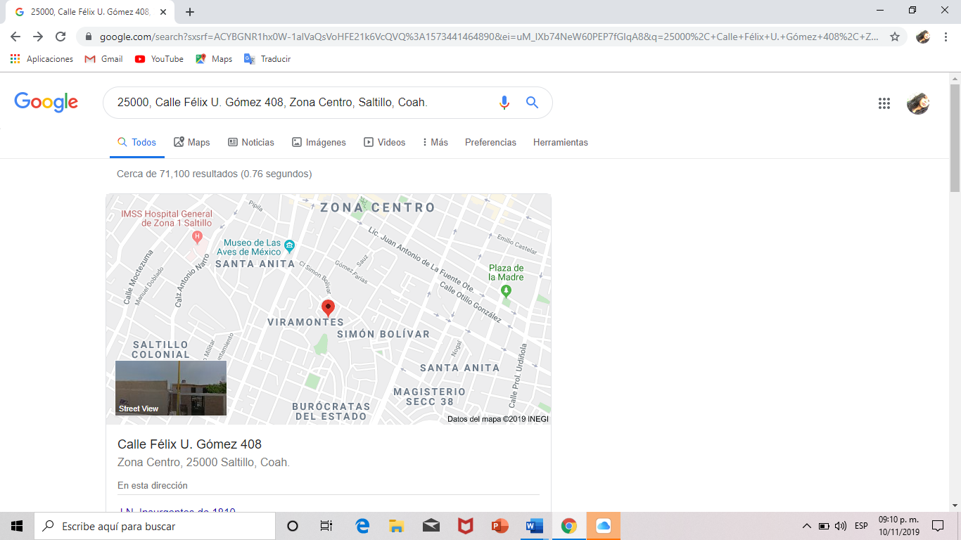

Ubicación del Jardín de Niños Insurgentes de 1810.

**Anexo 2.**

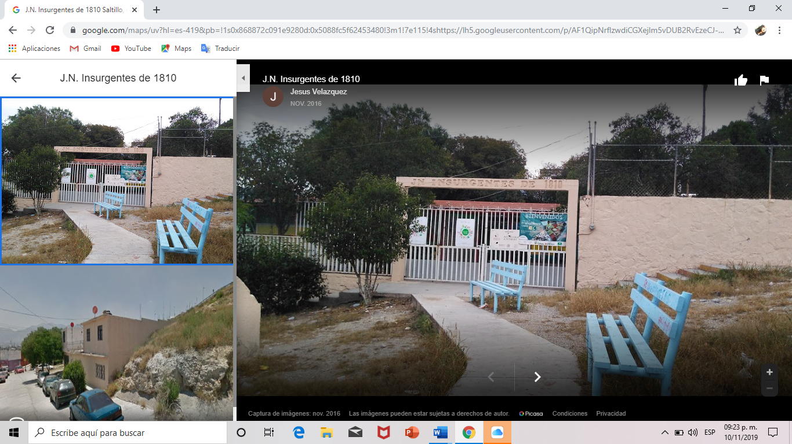

Plaza frente al Jardín de Niños Insurgentes de 1810.

**Anexo 3.**

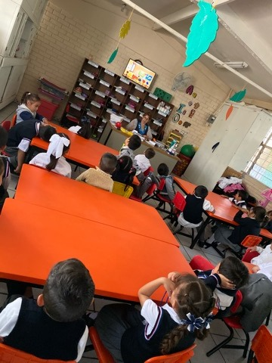

Recursos materiales dentro del aula de 3° B.

# Bibliografía

Alvárez, J. (2001). *Evaluar para conocer, examinar para excluir.* Ediciones Morata.

Barriga., F. D. (2006). *Enseñanza situada: Vinculo entre la escuela y la vida.* Ciudad de México.: McCrawHill.